中考冲刺：方案设计与决策型问题—巩固练习（基础）
【巩固练习】
一、选择题
1.小明中午放学回家自己煮面条吃，有下面几道工序：①洗锅盛水需2分钟；②洗菜需3分钟；③准备面条及佐料需2分钟；④用锅把水烧开需7分钟；⑤用烧开的水煮面条和菜需3分钟．以上各工序除(4)外，一次只能进行一道工序，小明要将面条煮好，最少用( )
A．14分钟 B．13分钟 C．12分钟 D．11分钟
2．某学校组织340名师生进行长途考察活动，带有行李170件，计划租用甲、乙两种型号的汽车共10辆．经了解，甲车每辆最多能载40人和16件行李，乙车每辆最多能载30人和20件行李．请问可行的租车方案有( )
A．2种 B．3种 C．4种 D．5种
3．（2016•邯郸一模）如图是小李销售某种食品的总利润y元与销售量x千克的函数图象（总利润=总销售额﹣总成本）．由于目前销售不佳，小李想了两个解决方案：
方案（1）是不改变食品售价，减少总成本；
方案（2）是不改变总成本，提高食品售价．
下面给出的四个图象中虚线表示新的销售方式中利润与销售量的函数图象，则分别反映了方案（1）（2）的图象是（ ）
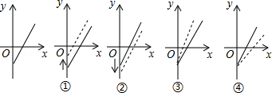
A．②，③ B．①，③ C．①，④ D．④，②
二、填空题
4．（2016春•乳山市期中）某足球赛一个赛季共进行了26轮比赛（即每队均需26场），其中胜一场得3分，平一场得1分，负一场得0分，某队在这个赛季中平局的场数比负的场数多7场，结果共得34分，则这个队在第一赛季中胜、平、负的场数依次是 ．
5．开学初，小芳和小亮去学校商店购买学习用品，小芳用18元钱买了1支钢笔和3本笔记本；小亮用31元买了同样的钢笔2支和笔记本5本．
(1)每支钢笔的价格为 ；每本笔记本的价格为 ；
(2)校运会后，班主任拿出200元学校奖励基金交给班长，购买上述价格的钢笔和笔记本共48件作为奖品，奖给校运会中表现突出的同学，要求笔记本数不少于钢笔数，共有 种购买方案？请你一一写出 ．
6.“五·一”假期，梅河公司组织部分员工到A、B、C三地旅游，公司购买前往各地的车票种类、数量绘制成条形统计图，如图．根据统计图回答下列问题：
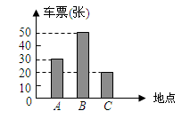

（1）前往A地的车票有_____张，前往C地的车票占全部车票的________%；
（2）若公司决定采用随机抽取的方式把车票分配给100名员工，在看不到车票的条件下，每人抽取一张（所有车票的形状、大小、质地完全相同且充分洗匀），那么员工小王抽到去B地车票的概率为______.

三、解答题
7．（2015春•高新区期末）为了实现区域教育均衡发展，我区计划对A，B两类学校分批进行改进，根据预算，改造一所A类学校和两所B类学校共需资金230万元，改造两所A类学校和一所B类学校共需资金205万元．
（1）改造一所A类学校和一所B类学校所需的资金分别是多少万元？
（2）我区计划今年对A、B两类学校共6所进行改造，改造资金由国家财政和地方财政共同承担．若今年国家财政拨付的改造资金不超过380万元，地方财政投入的改造资金不少于70万元，其中地方财政投入到A、B两类学校的改造资金分别为每所10万元和15万元，请你通过计算求出有几种改造方案？哪种改造方案所需资金最少，最少资金为多少？

8.某商场将进价40元一个的某种商品按50元一个售出时，每月能卖出500个.商场想了两个方案来增加利润：
方案一：提高价格，但这种商品每个售价涨价1元，销售量就减少10个；
方案二：售价不变，但发资料做广告.已知这种商品每月的广告费用m(千元)与销售量倍数p关系为p=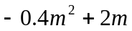；
试通过计算，请你判断商场为赚得更大的利润应选择哪种方案？请说明你判断的理由！

9.为执行中央“节能减排，美化环境，建设美丽新农村”的国策，我市某村计划建造A、B两种型号的沼气池共20个，以解决该村所有农户的燃料问题．两种型号沼气池的占地面积、使用农户数及造价见下表：
型号 | 占地面积  (单位:m²/个 ) | 使用农户数  (单位:户/个) | 造价  (单位: 万元/个)
A | 15 | 18 | 2
B | 20 | 30 | 3
已知可供建造沼气池的占地面积不超过365m²，该村农户共有492户．
(1)满足条件的方案共有几种?写出解答过程；
(2)通过计算判断，哪种建造方案最省钱．

10.阅读下列材料：
小明遇到一个问题：5个同样大小的正方形纸片排列形式如图1所示，将它们分割后拼接成一个新的正方形.他的做法是：按图2所示的方法分割后，将三角形纸片①绕AB的中点O旋转至三角形纸片②处，依此方法继续操作，即可拼接成一个新的正方形DEFG.
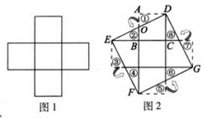
请你参考小明的做法解决下列问题：
（1）现有5个形状、大小相同的矩形纸片，排列形式如图3所示.请将其分割后拼接成一个平行四边形.要求：在图3中画出并指明拼接成的平行四边形（画出一个符合条件的平行四边形即可）；
（2）如图4，在面积为2的平行四边形ABCD中，点E、F、G、H分别是边AB、BC、CD、DA的中点，分别连结AF、BG、CH、DE得到一个新的平行四边形MNPQ，请在图4中探究平行四边形MNPQ面积的大小（画图表明探究方法并直接写出结果）.
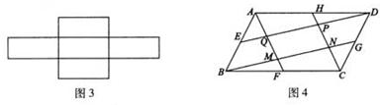

【答案与解析】
一、选择题
1.【答案】C；
【解析】洗锅盛水2分钟，用锅把水烧开7分钟，用烧开的水煮面和菜要3分钟，这样一共是12分钟.而洗菜的3分钟和准备面及佐料的2分钟可以在烧开水的过程中来做.
2.【答案】C；
【解析】解：设甲车a辆，则乙车（10-a）辆.
根据题意：
40a+30×（10-a）≥340①
16a+20×（10-a）≥170②
由①得40a+300-30a≥340，a≥4
由②得16a+200-20a≥170，a≤7.5
所以4≤a≤7.5
a=4，5，6，7
所以租车方案有4种.
3.【答案】B；
【解析】①根据函数图象可知，斜率不变，与y轴交点上移，即售价不变，总成本减少；
②根据函数图象可知，斜率不变，与y轴交点下移，即售价不变，总成本增加；
③根据函数图象可知，斜率变大，与y轴交点不变，即总成本不变，售价增加；
④根据函数图象可知，斜率变小，与y轴交点不变，即总成本不变，售价减少．
表示方案（1）的图象为①，表示方案（2）的图象为③．
故选B．
二、填空题
4.【答案】7、13、6；
【解析】设这个队在第一赛季中胜了x场，负了y场，平了（y+7）场，
根据题意得：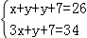，
解得：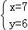，
∴y+6=13．
故答案为：7、13、6．
5.【答案】（1）3元，5元；（2）5；20，28；21，27；22，26；23，25；24，24．
【解析】（1)设每支钢笔x元，每本笔记本y元，依题意得：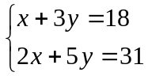解得：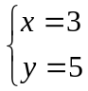
所以，每支钢笔3元，每本笔记本5元.
(2)设买a支钢笔，则买笔记本(48－a)本
依题意得：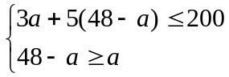，解得：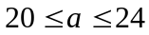，所以，一共有５种方案
即购买钢笔、笔记本的数量分别为：20，28；21，27；22，26；23，25；24，24．

6.【答案】（1）30；20．（2）．
【解析】（1）考查了条形图的知识，解题的关键是识图；
（2）让去B地车票数除以车票总数即为所求的概率；
三、解答题
7.【答案与解析】
（1）解：设改造一所A类学校需资金a万元一所B类学校需资金a万元．
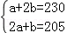，
解得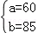．
答：改造一所A类学校需资金60万元，一所B类学校需资金85万元；

（2）解：设改造x所A类学校，（6﹣x）所B类学校，依题意得
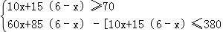，
解得2≤x≤4，
又因为x是整数，
∴x=2、3、4、6﹣x=4、3、2．
所以共有三种方案：改造A类学校2所，B类学校4所；
改造A类学校3所，B类学校3所；
改造A类学校4所，B类学校2所．
设改造方案所需资金W万元
w=60x+85（6﹣x）=﹣25x+510．
所以当x=4时，w_{最小}=410．
答：改造A类学校4所B类学校2所用资金最少为410万元．

8．【答案与解析】
解：设涨价x元，利润为y元，则
方案一：
∴方案一的最大利润为9000元；
方案二：
∴方案二的最大利润为10125元；
∴选择方案二能获得更大的利润.

9．【答案与解析】
解:(1)设建造A型沼气池x个，则建造B型沼气池(20－x)个.
依题意得: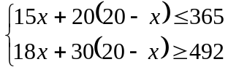 解得：7≤ x ≤ 9
∵x为整数， ∴ x = 7，8 ，9 ，
∴满足条件的方案有三种.
(2)设建造A型沼气池 x个时，总费用为y万元，则：
y =2x +3(20－x)=－x+ 60
∵－1<0，∴y 随x增大而减小，
当x=9 时，y的值最小，此时y=51(万元)
∴此时方案为：建造A型沼气池9个，建造B型沼气池11个．
解法②:由(1)知共有三种方案，其费用分别为：
方案一:建造A型沼气池7个，建造B型沼气池13个，
总费用为:7×2 + 13×3 = 53( 万元 )
方案二: 建造A型沼气池8个， 建造B型沼气池12个，
总费用为:8×2 + 12×3 = 52( 万元 )
方案三: 建造A型沼气池9个， 建造B型沼气池11个，
总费用为:9×2 + 11×3 = 51( 万元 )
∴方案三最省钱.

10．【答案与解析】
⑴如图中平行四边形即为所求.
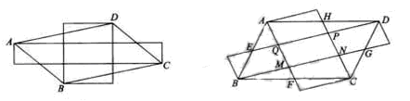
⑵如图：平行四边形MNPQ面积为.

